言之有道 | 文 档 编 号 | 产品版本 | 密级
言之有道 | CWZLL-2023-10-01 | V 1.0 | 内部文档
言之有道 | 产品名称： 言之有道英语学习APP |  | 共 19 页

可行性分析报告
——————————————————————————————————
言之有道英语学习APP开发与设计

编写人：
项 目 经 理 ：刘文豪
系统分析师 ： 陈贤旺
前端程序员 ：吴灼禧
后台工程师 ：罗梓杰
测试工程师 ：周 鑫 日期： 2023-10-01
目录：
1引言 1
1.1编写目的 1
1.2背景 1
1.3定义 1
1.4参考资料 1
2可行性研究的前提 2
2.1要求 2
2.2目标 2
2.3条件、假定和限制 3
2.4进行可行性研究的方法 3
2.5评价尺度 3
3对现有系统的分析 3
3.1处理流程和数据流程 4
3.2工作负荷 4
3.3费用开支 4
3.4人员 4
3.5设备 4
4所建议的系统 4
4.1对所建议系统的说明 5
4.2处理流程和数据流程 5
4.3改进之处 5
4.4影响 5
4.4.1对设备的影响 5
4.4.2对软件的影响 5
4.4.3对用户单位机构的影响 5
4.4.4对系统运行过程的影响 6
4.4.5对开发的影响 6
4.4.6对地点和设施的影响 6
4.4.7对经费开支的影响 6
4.5局限性 6
4.6技术条件方面的可行性 7
5可选择的其他系统方案 7
5.1可选择的系统方案1 7
5.2可选择的系统方案2 7
6投资及效益分析 7
6.1支出 7
6.1.1基本建设投资 8
6.1.2其他一次性支出 8
6.1.3非一次性支出 8
6.2收益 9
6.2.1一次性收益 9
6.2.2非一次性收益 9
6.2.3不可定量的收益 9
6.3收益／投资比 10
6.4投资回收周期 10
6.5敏感性分析 10
7社会因素方面的可行性 10
7.1法律方面的可行性 10
7.2使用方面的可行性 10
8结论 11

文档修订历史
版本号 | 修订日期 | 修订者 | 修订内容
V1.0 | 2023-10-01 | 刘文豪 | 创建文档

可行性研究报告
1引言
1.1编写目的
本报告旨在评估开发一款英语学习APP的可行性，以满足不断增长的英语学习需求。为学习语言者提供一个能提高学习效率，随时随地都能学习英语的便捷移动学习平台。

1.2背景
随着移动设备的普及，对英语语言能力的需求不断增加，因此我们考虑开发一款英语学习APP，以满足市场需求。
- 待开发的软件系统名称：言之有道英语学习APP
- 本项目的任务提出者：言之有道成员
- 项目团队：言之有道
- 开发者：言之有道成员
- 面向用户：英语学习者

1.3定义
IntelliJ IDEA :
类型：集成开发环境 (IDE)
用途：IntelliJ IDEA是一款由JetBrains开发的Java集成开发环境，适用于Java、Kotlin、Groovy等编程语言的开发。它提供了丰富的功能，包括代码编辑、调试、自动代码补全、版本控制集成等，使开发人员更轻松地创建和维护各种类型的应用程序。
微信开发者工具:
类型：集成开发环境 (IDE)
用途：微信开发者工具是专门为微信小程序开发而设计的集成开发环境。它提供了一个仿真环境，可以在本地开发、调试和测试微信小程序。开发者可以在其中编写小程序代码，实时预览效果，并进行调试，以确保小程序在微信平台上运行良好。
Postman:
类型：API测试工具
用途：Postman是一个用于测试API的强大工具，它允许开发人员发送HTTP请求并查看服务器的响应。开发人员可以轻松创建各种类型的HTTP请求，包括GET、POST、PUT、DELETE等，以测试API的不同端点。此外，Postman还提供了集合管理、环境变量、脚本和测试套件等功能，有助于更高效地进行API测试和开发。
Git:
类型：分布式版本控制系统
用途：Git是一种用于版本控制的工具，它可以跟踪和管理源代码的变化。开发人员使用Git来协作编写代码，记录每个修改的历史，轻松切换到不同的代码分支，解决冲突，合并代码等。Git具有分布式特性，因此每个开发人员都可以在本地操作，而不需要连接到中央服务器。GitHub、GitLab和Bitbucket等服务通常用于托管Git仓库，使团队协作更加便捷。
2可行性研究的前提

2.1要求
- 用户管理模块： 这个模块用于用户的注册、登录、个人资料管理、密码重置等功能。它允许用户创建和管理他们的账户。

- 课程管理模块： 这个模块用于管理不同课程，包括课程列表、课程详细信息、课程购买、课程进度跟踪等功能。用户可以在这里选择他们感兴趣的课程。

- 学习模块： 这个模块用于提供课程内容，包括视频、文本、音频和互动练习。用户可以在这里学习和提高他们的英语技能。

- 管理后台模块： 这个模块是后端管理系统，用于管理用户、课程、内容、测试、反馈等数据，并监控系统性能。

2.2目标
- 提供高质量的英语教育： 主要目标可能是提供用户高质量的英语学习体验，帮助他们提高听、说、读、写等多方面的英语技能。

- 吸引和保留用户： 目标包括吸引更多用户使用App，并使他们长期保持活跃状态。通过提供吸引人的内容、功能和用户体验来实现。

- 个性化学习： 为每个用户提供个性化的学习路径和建议，以满足他们的独特需求和水平。

- 学习进度跟踪： 帮助用户跟踪他们的学习进度，让他们知道他们已经取得了哪些进步，以及他们需要在哪些方面继续努力。

- 多样化的学习内容： 提供丰富多样的学习内容，包括视频、音频、文章、练习题等，以满足不同学习风格和兴趣的用户。

- 社交互动：促进用户之间的互动和学习社区的建设。

2.3条件、假定和限制
2.3.1 开发期限
预计项目开始日期：2023年10月1日
预计项目结束日期：2023年12月31日
总计开发期限：3个月
2.3.2 开发环境
前端开发：使用微信小程序的开发框架和API，支持微信小程序/Android平台。
后端开发：使用SpringBoot，MybatisPlus数据库采用MySQL。
版本控制：Git和Gitee。
集成开发环境（IDE）：IntelliJ IDEA/微信开发者工具/Visual Studio Code。
服务器托管：云服务提供商阿里云ECS 1核 2 G。
2.3.3 其他约束
预算限制：开发和维护预算为￥1500。
法律法规：遵守用户数据隐私法规，确保数据安全和合法性。
设备兼容性：确保App在各种移动设备上的兼容性，包括不同屏幕大小和操作系统版本。
安全性：确保用户数据的安全性，采用加密和身份验证措施。
用户体验：优化用户界面和用户体验，以提高用户满意度。

2.4进行可行性研究的方法
市场可行性研究：
  - 市场调查：调查英语学习App市场，了解竞争对手、用户需求和趋势。
  - 受众分析：确定目标用户群体，包括年龄、教育水平、兴趣等。
  - 市场份额估算：估计市场份额和潜在用户增长。
技术可行性研究：
  - 技术评估：评估所需技术栈的可用性和适用性
  - 第三方库和API：确定是否有合适的第三方库和API可供使用，以减少开发工作量。

3对现有系统的分析

3.1处理流程和数据流程
处理流程
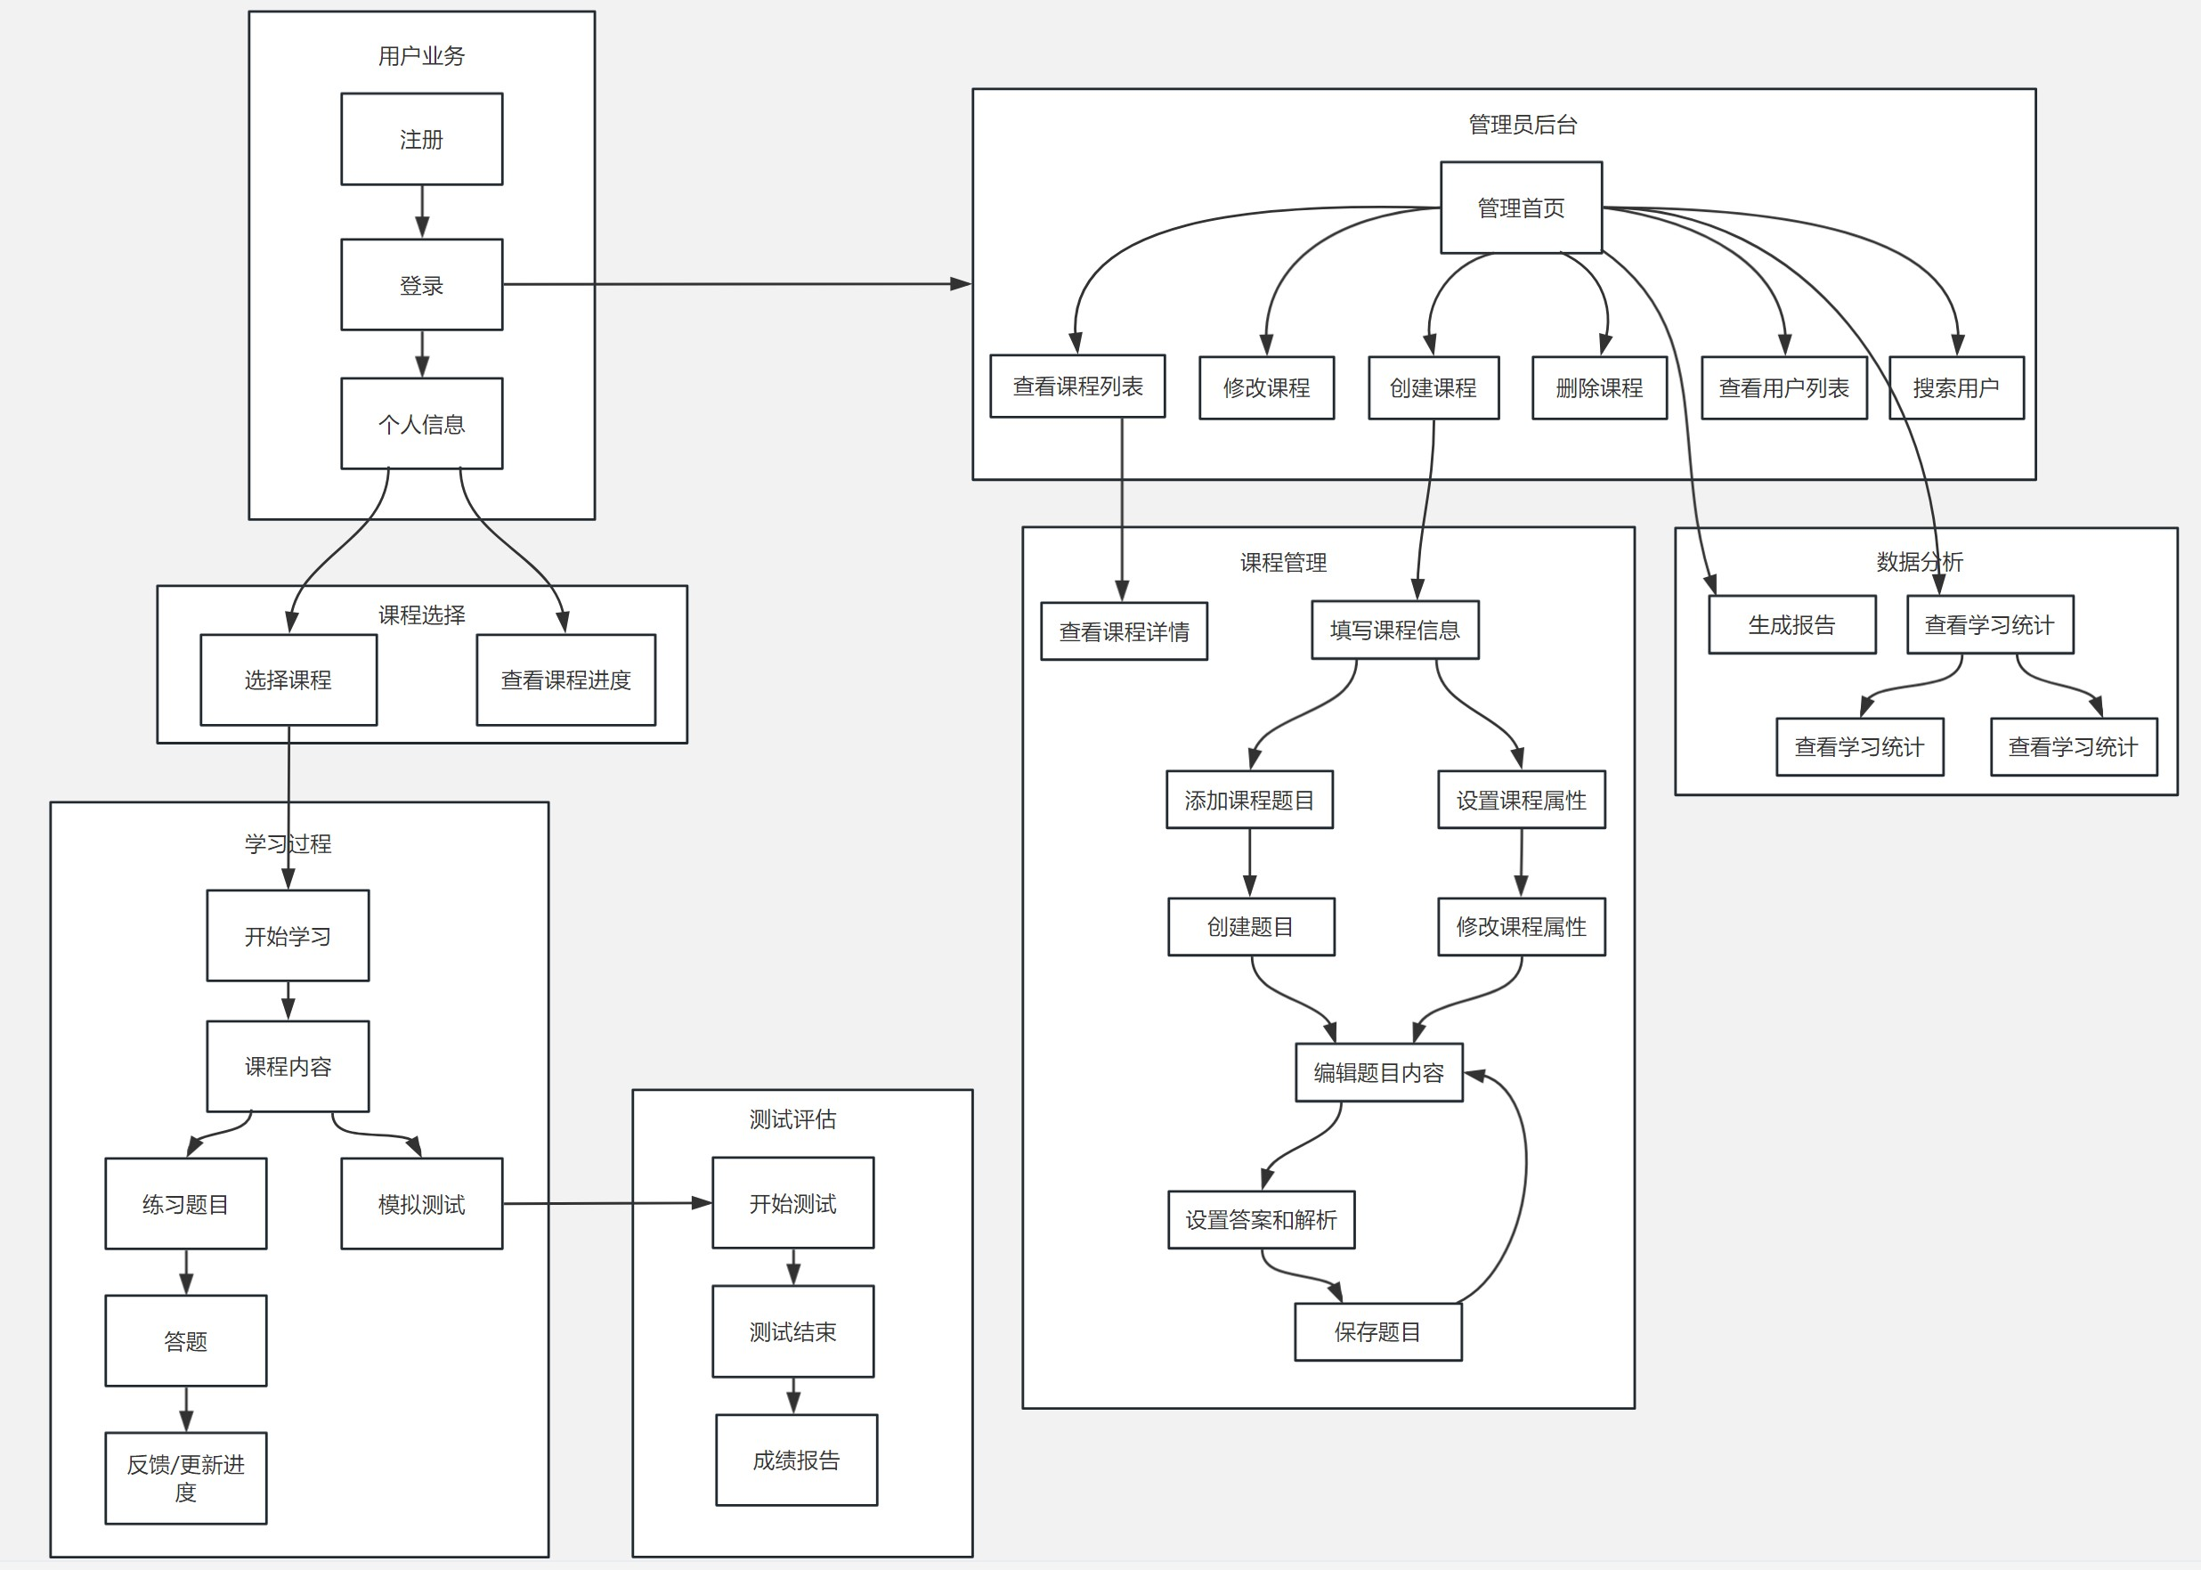
各部分详情
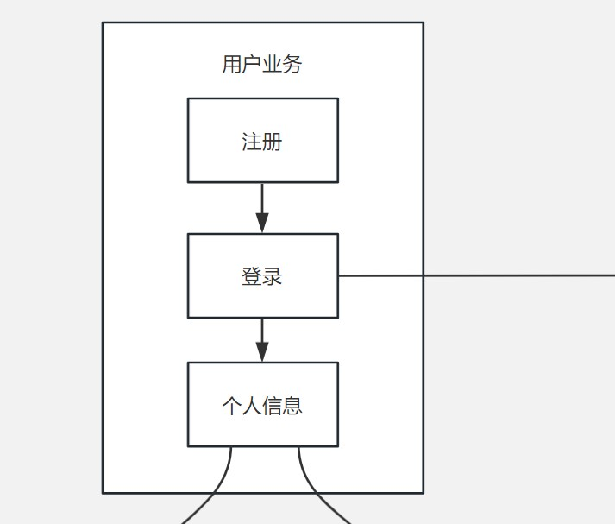
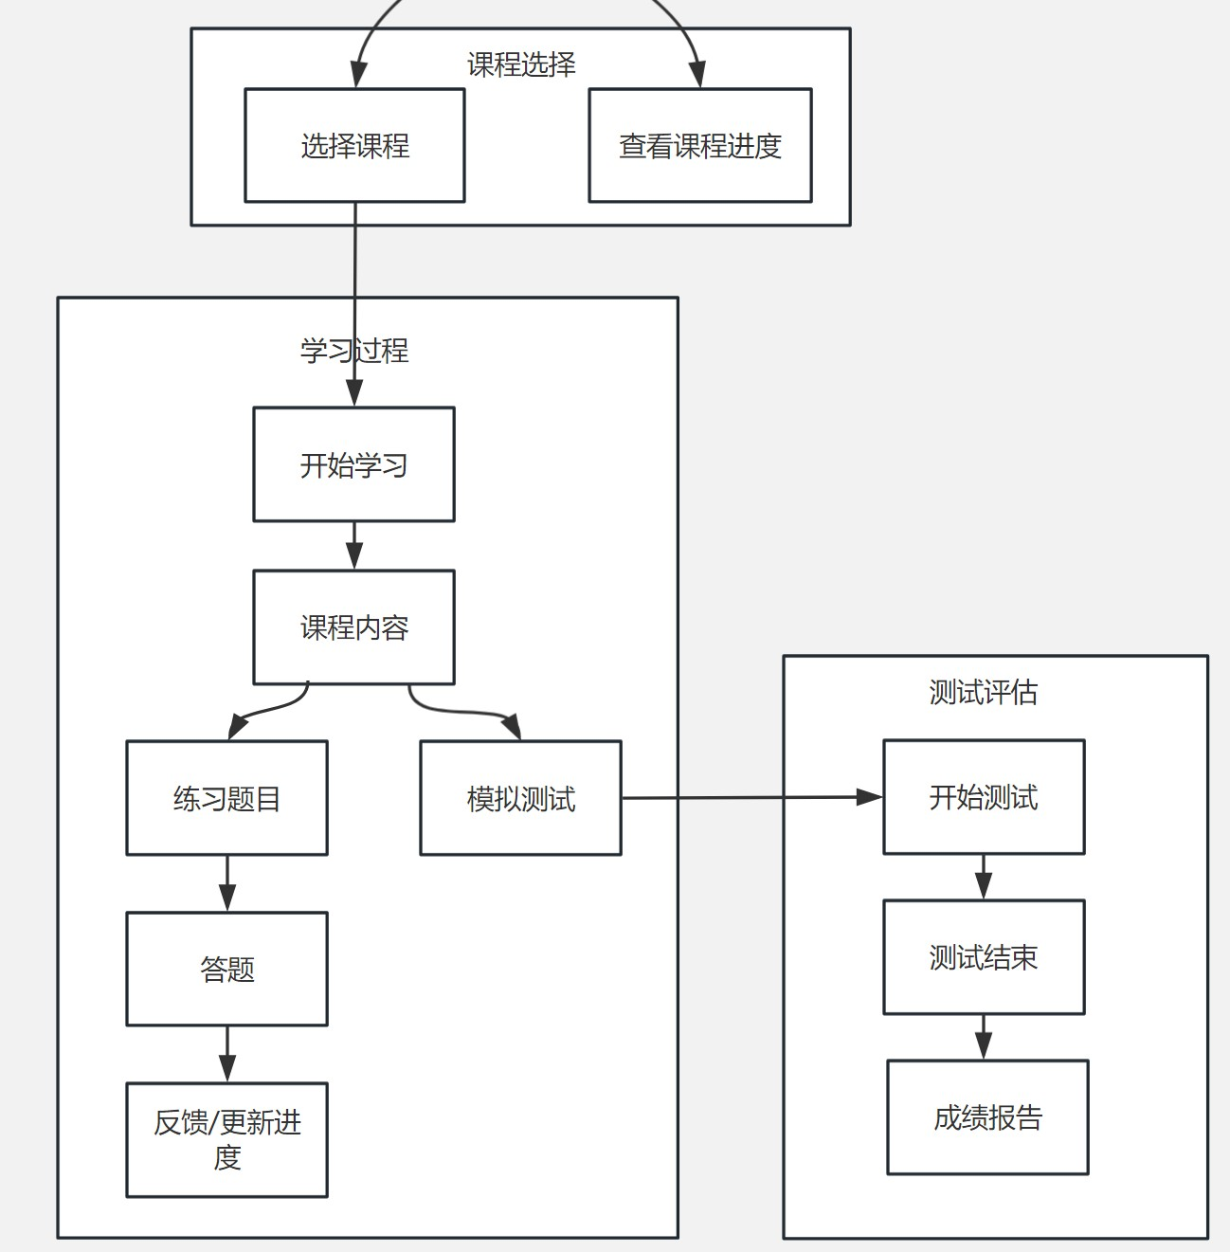
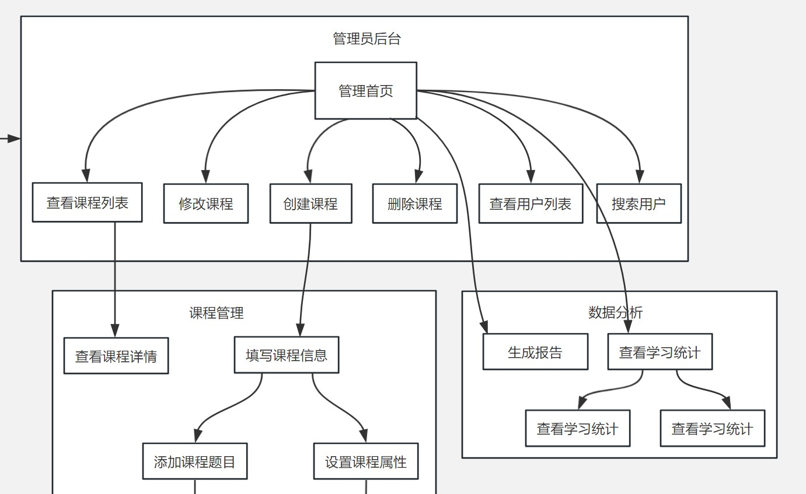
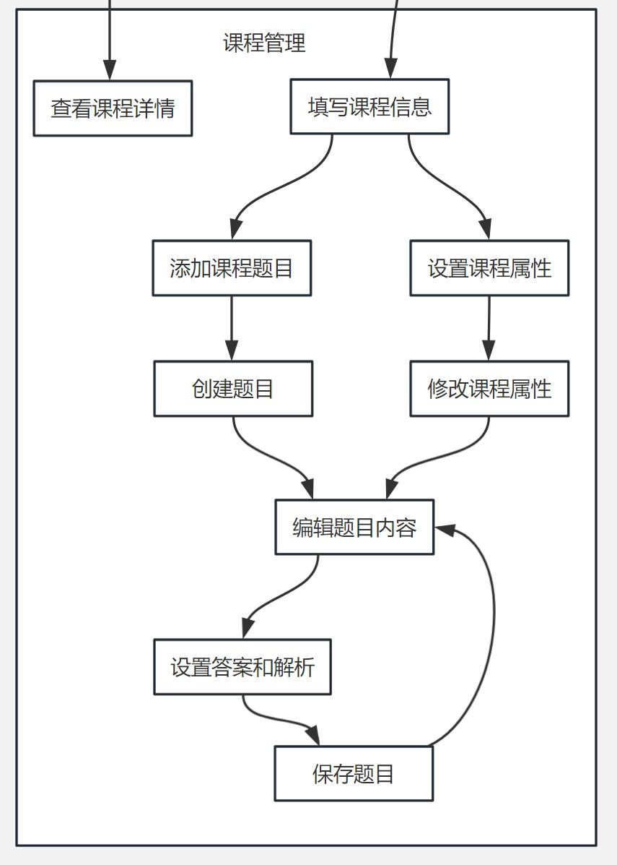
数据流图
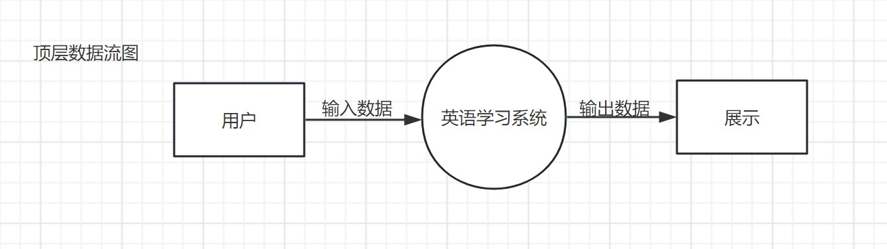
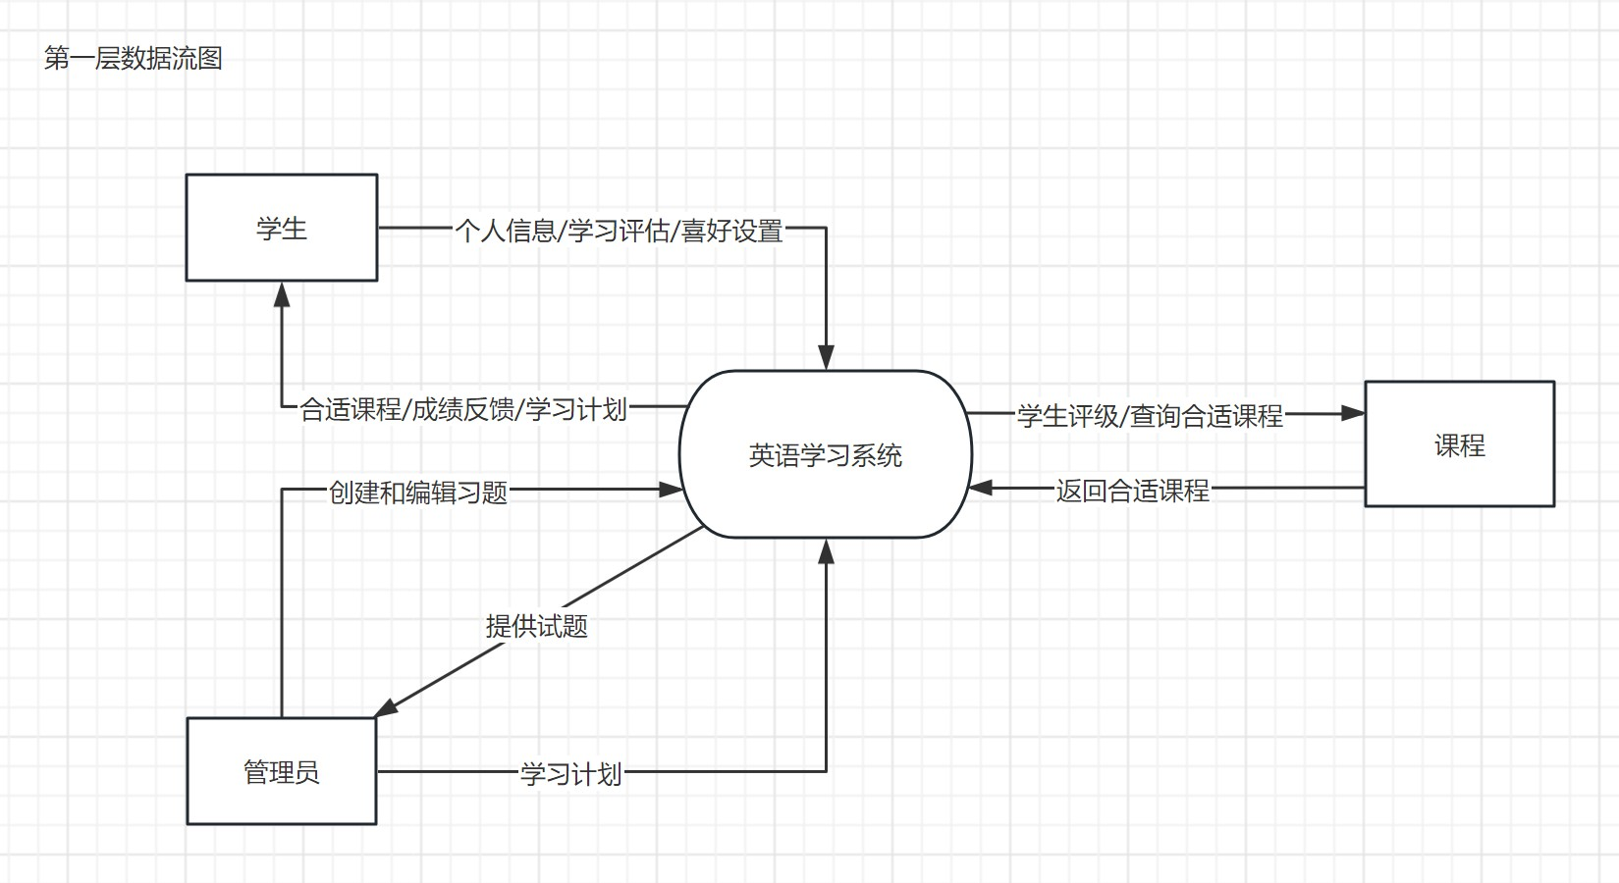
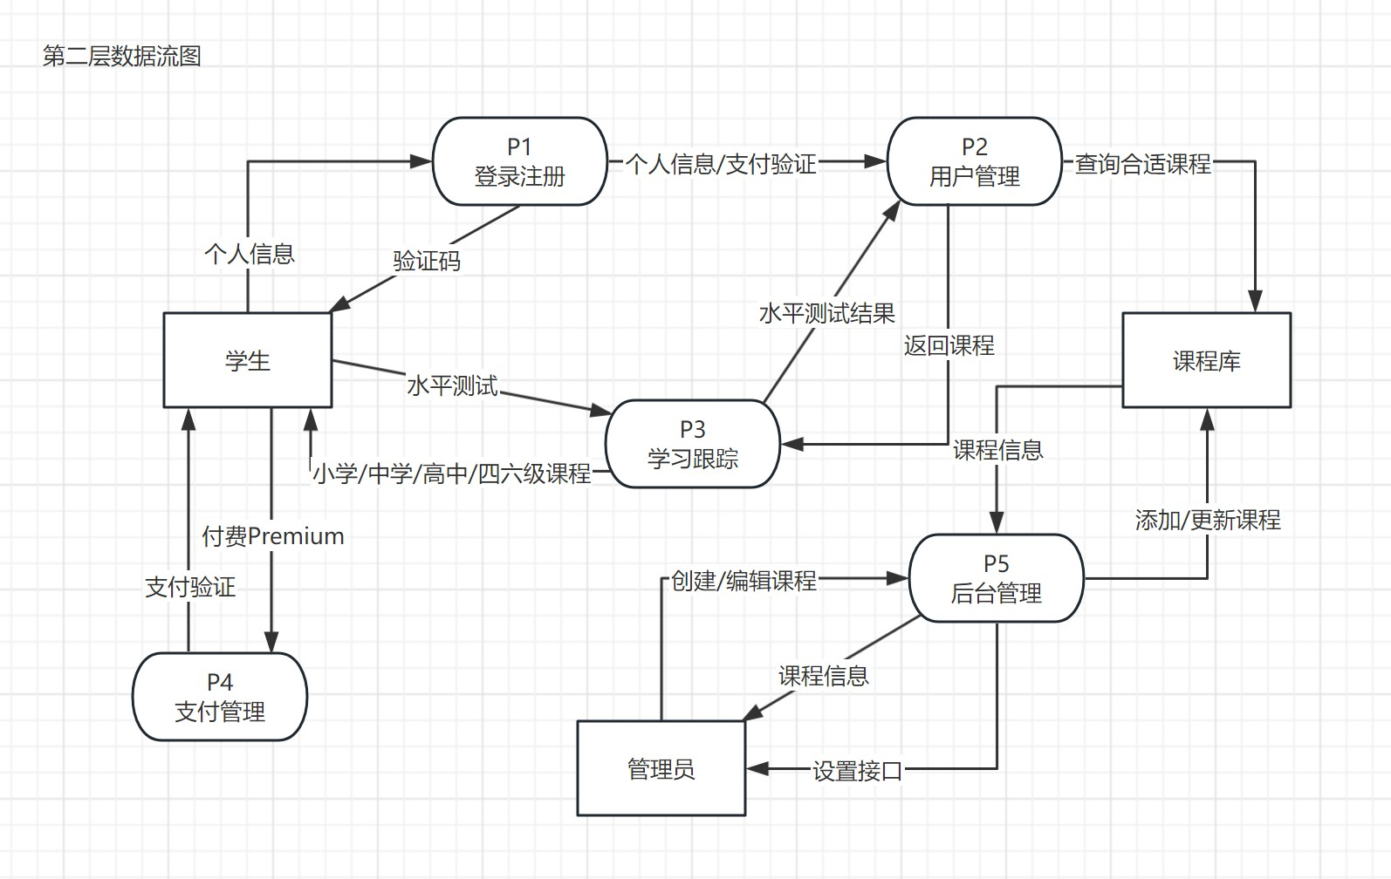

3.2工作负荷
项目经理：负责项目的整体规划、协调和监督。工作负荷包括项目计划、风险管理、与团队的协作等。

系统分析师：负责收集和分析用户需求，设计系统架构和功能规范。工作负荷包括与利益相关者沟通、文档编写等。

前端程序员：负责开发用户界面和交互功能。工作负荷包括编写和测试前端代码、与设计团队协作等。

后台工程师：负责开发后端系统、数据库管理和API开发。工作负荷包括服务器配置、编写后端代码、性能优化等。

测试工程师：负责测试应用的功能和性能，确保质量和稳定性。工作负荷包括编写测试计划、执行测试、问题跟踪等。

3.4人员
项目经理：具备项目管理和团队协作的技能。

系统分析师：具备需求分析和系统设计的经验。

前端程序员：熟悉前端开发框架和技术。

后台工程师：精通后端开发和数据库管理。

测试工程师：有质量保证和测试经验。

3.5设备
办公设备： 每位团队成员需要一台适用于开发和测试的计算机，包括高性能处理器、足够的内存和大屏幕显示器。

开发工具： 团队将使用集成开发环境（IDE）如Visual Studio Code、Android Studio等，以及版本控制工具如Git。

服务器和云服务： 后台工程师需要访问服务器托管服务或云计算资源，用于部署后端系统和数据库。

4.4影响

4.4.1对设备的影响
项目可能需要团队成员具备高性能的计算机和移动设备，以便进行开发和测试。需要确保所有设备上的软件和工具都得到了适当的配置和安装。

4.4.2对软件的影响
项目需要使用特定的开发工具和框架，团队成员需要熟悉这些工具。各种操作系统和浏览器可能需要进行兼容性测试，以确保App在不同环境下正常运行。

4.4.3对用户单位机构的影响
用户单位机构可能需要为其员工或学生提供培训，以使用新的英语学习App。机构可能需要分配时间和资源来支持和推广使用App的活动。

4.4.4对系统运行过程的影响
App的运行需要服务器和数据库支持，因此需要考虑服务器托管或云计算资源。维护和升级服务器和数据库可能会对系统的稳定性和性能产生影响。

4.4.6对开发的影响
开发团队需要具备相关的技能和知识，以满足项目要求。
需要合理的项目管理和协作工具来支持团队的协作。
需要用到的软件：
软件名称 | 版本 | 用途
IntelliJ IDEA | 2023.3.2 | 开发工具
微信开发者工具 | 3.2.0 | 开发工具
Postman | 6.1.50 | 测试工具
Git | 2.37.1 | 版本控制
Docker | 24.0.6 | 集成依赖环境
Centos | 7.6 | 服务器操作系统

4.4.6对地点和设施的影响
团队成员可能需要具备灵活的工作环境，包括远程办公或合适的办公室空间。
开发和测试设备需要安全和适当的存储。

4.4.7对经费开支的影响
项目的经费开支将涵盖薪资、设备、工具、软件许可等多个方面。
预算需要及时审查和管理，以确保项目按计划执行。

4.5局限性
市场竞争： 英语学习App市场竞争激烈，存在大量竞争对手，项目可能面临吸引用户的竞争压力。

用户需求多样性： 用户对英语学习的需求多样化，满足不同类型用户的需求可能需要更多的资源和内容。

技术快速发展： 移动应用技术和学习方法不断发展，项目需要不断跟进和更新，以保持竞争力。

用户获取成本： 获得新用户可能需要投入较大的市场推广成本，这可能对项目的盈利性产生影响。

4.6技术条件方面的可行性
技术可行性： 项目前后端分离，前端使用(HTML、CSS、JavaScript、Vue3.2、ElementPlus),后端采用（SpringBoot、JDK1.8、Maven、Docker）项目的技术可行性高，所需技术和工具广泛可用，开发和维护的技术条件是具备的。

安全性和隐私： 采取SpringSecurity、JWT（JSON Web Token）等适当的安全措施，以保护用户数据的安全性和隐私。

数据管理： 使用MybatisPlus、MySQL技术。数据库管理和存储的技术条件是可行的，可以满足应用的需求。

云计算： 使用云计算资源可以提供灵活的服务器托管选项，降低了基础设施的管理复杂性。

开发团队： 项目团队具备所需的技能和经验，能够成功开发和维护该应用。

6投资及效益分析

6.1支出
初期的预估，实际项目支出和收益将根据具体情况而有所不同。
第一年预估投入：
项目 | 金额（元）
硬件成本 | ¥ 32,193.00
软件成本 | ¥ 1,393.00
总费用 | ¥ 33,586.00

6.1.1基本建设投资
硬件费用
设备名称 | 规格型号 | 用途 | 数量 | 价格 | 总计(元)
阿里云服务器 | CPU 1 核 ，内存 2 GB,磁盘40GB | 承载软件运行 | 1 | ¥ 1,536.00/年 | ¥1,536.00
笔记本电脑 | 处理器i5-12500H 内存16.0 GB | 开发 | 5 | ¥ 5,099.00/台 | ¥ 25495.00
打印机 | 兄弟（brother）DCP-1618W | 打印文档 | 1 | ¥ 969.00/台 | ¥ 969.00
移动设备 | Google Pixel 7 Android 13 | 测试软件 | 1 | ¥4,193.00/台 | ¥4,193.00

软件费用
软件名称 | 版本 | 用途 | 数量 | 价格 | 总计(元)
IntelliJ IDEA | 2023.3.2 | 开发工具 | 1 | ¥1,393.00 | ¥1,393.00
微信开发者工具 | 3.2.0 | 开发工具 | 1 | 免费版 | 0
Postman | 6.1.50 | 测试工具 | 1 | 免费版 | 0
Git | 2.37.1 | 版本控制 | 1 | 免费版 | 0
Docker | 24.0.6 | 集成依赖环境 | 1 | 免费版 | 0
Centos | 7.6 | 服务器操作系统 | 1 | 免费版 | 0

6.1.2其他一次性支出
软件许可证费用（IntelliJ IDEA）：¥1,393.00。
打印机（兄弟DCP-1618W）：¥ 969.00
移动设备（Google Pixel 7 Android 13）：¥4,193.00

6.1.3非一次性支出
阿里云ECS服务器租赁费用：每年¥1,536.00，预计为项目周期内的持续费用。
项目运营和推广费用：根据需要进行市场推广和用户获取的费用，预计每月¥500。

6.2收益

6.2.1一次性收益
项目初期不发工资，因此暂无一次性收益。

6.2.2非一次性收益
用户付费订阅费用：根据市场和用户订阅情况估算，预计每月收入为￥2,000。
广告收入：如果在应用中显示广告，根据广告点击和展示次数估算，预计每月收入为￥1500。

6.2.3不可定量的收益
用户基数：用户群体的增长和持续使用可能会带来不可定量的长期价值。

6.3收益／投资比
投资比 = （收益 - 投资） / 投资

英语学习App 每月：
收益： 这是项目带来的非一次性收益，包括用户付费订阅费用、广告收入等。

投资： 项目的基本建设投资和其他一次性支出的总和。包括购买软件许可证、设备费用、软件工具费用等

6.4投资回收周期
投资回收周期 = 投资 / 平均每月收益
7社会因素方面的可行性

7.1法律方面的可行性
7.1.1 隐私法规：
确保项目遵守隐私法规，特别是用户数据的收集、存储和处理方面。符合等隐私法规的要求，以保护用户的个人信息。
7.1.2 版权和知识产权：
如果项目包含教材、音频、视频或其他受版权保护的内容，必须确保获得了合适的版权许可或使用权，以避免侵权问题。
7.1.3 教育法规：
针对教育领域的应用，可能需要遵守特定的教育法规，包括在线教育法规。

7.2使用方面的可行性
7.2.1 用户需求：
进行市场调查和用户调查，满足用户的教育和学习需求。了解用户的需求和偏好，以优化应用的功能和内容。
7.2.2 用户友好性：
应用界面和交互设计是用户友好的，容易上手和导航。进行用户体验测试，以改进应用的易用性。
7.2.3 教育方法：
了解教育方法和理论，应用采用有效的学习策略和教育原则。与教育专家合作，以确保应用的教育价值。
7.2.4 用户反馈：
提供用户反馈机制，以便用户可以提供意见和建议，帮助不断改进应用。
8结论
综上所述，英语学习App项目在市场、技术、经济和社会因素方面都具备良好的可行性。项目团队可以立即进行开发。

